Werken – für zu Hause

Muttertagsgeschenk – bedruckte/ bestickte Tasche

https://www.heimatdinge.de/stofftasche-bemalen/ Anleitung: Tasche bedrucken
https://schwatzkatz.com/einkaufstaschen-besticken-leicht-gemacht/ Anleitung: Tasche besticken

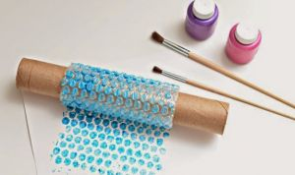
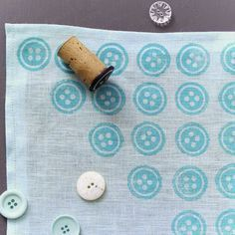
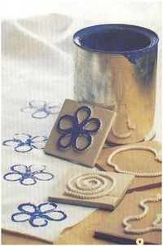
Material für eigene Stempel:
- leere Küchen-/ Klopapierrollen
- Kordel
- Luftpolsterfolie
- Korken
- Knöpfe
- Kartonstreifen
- Moosgummi (Motive aufzeichnen & ausschneiden)
- dünne Sperrholzplatten
- Bastelleim
- Heißklebepistole
- Feinsäge
- Schleifpapier
- Schere
- Federpenal

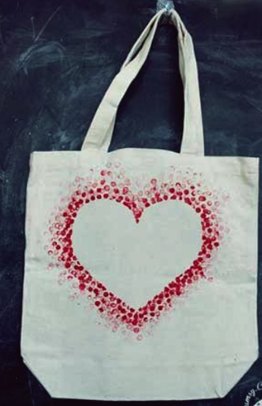
Material für Bedrucken/Besticken der Tasche
- leere Stofftasche
- Stoffmalfarben (oder Acrylfarben) & Pinsel/ Garn & Sticknadel, um Tasche zu besticken (evtl. Motive aus Filz hinauf sticken)
- Zeitungen
- Kartonscheiben (vor dem Bedrucken in die Tasche legen)
- Federpenal
- Bleistift mit Radiergummi (als Stempel)

Musikinstrument: Regenmacher

https://www.vorname.com/ratgeber/basteln/anleitung-regenmacher-basteln-gestalten-1688/

Material:
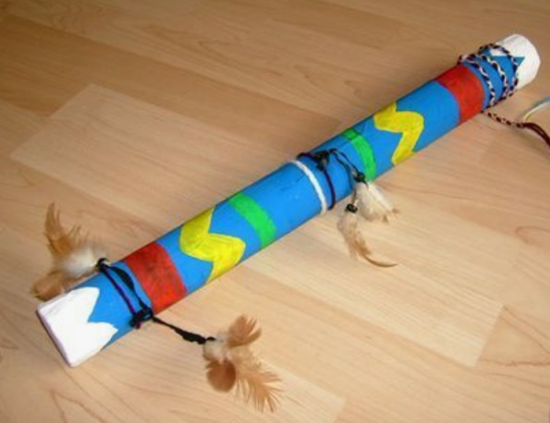
- Kartonrollen
- Reißnägel
- Hammer
- Reis
- Heißklebepistole
- Tonpapier
- Malerband
- Bastelleim & Pinsel
- Zeitungsreste
- Acrylfarben, Jogurtbecher & Pinsel
- Wolle/Garn
- bunte Perlen
- Federn

